tentoonstelling PV de zwaluw
Op zaterdag 28 december 2019 wordt weer onze jaarlijkse tentoonstelling gehouden. Het inzetten van de duiven is op vrijdagavond 27 december tussen 20.00 uur en 21.00 uur. Dit jaar houden we een viertallen show. Je mag zo veel viertallen inzetten als je wilt. Je geeft ze dan de naam van een gezinslid. Er is een bevlogen klasse en een onbevlogen klasse. De 4 tallen zitten bij elkaar. De kosten bedragen € 8,- per viertal. Ieder viertal moet bestaan uit: 1 oude doffer, 1 jonge doffer, 1 oude duivin en 1 jonge duivin. Voor iedere 3 viertallen is er een prijs. Ook is er voor ieder deelnemend hok aan de tentoonstelling een prijs.
In de verschillende bevlogen klassen is er een prijs voor de schoonste duiven. Ook is er een prijs voor de schoonste duif, van de bevlogen duiven van de tentoonstelling. (Wij zijn een vliegvereniging).
Er komt een keurmeester van de groep van keurmeesters, nl. Wout de Vries uit Nieuwegein. Vanaf 15.00 uur kunnen de duiven bezichtigd worden en de prijsuitreiking is omstreeks 16.30 uur.
Om 17.00 uur is er een grote bonnenverkoop en er is nog een verloting met veel luxe prijzen. “Een tentoonstelling kan pas slagen als iedereen of bijna iedereen mee doet.”
Na 18.00 uur kunnen de duiven weer mee naar huis genomen worden
Opgeven voor 15 december bij Paul Satink. Het liefst via de mail (paul.satink @planet.nl)
------------------------------------------------------------------------------------------------------
………………………………………….doet mee aan de tentoonstelling met …..viertallen.
……………. bevlogen viertallen en ……….. onbevlogen viertallen.
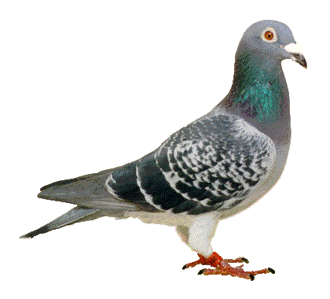 De tentoonstellingscommissie.

